Рудак Виталий Владимирович, учитель истории и обществоведения
ГУО «Махновичская средняя школа Мозырского района»

Билет 22
Практическое задание. Хозяйственное развитие белорусских земель в XIX – начале ХХ в.

Используя представленные материалы, ответьте на вопросы:
1. Когда и кем был подписан документ, согласно которого на территории Российской империи отменялось крепостное право?
2. Опираясь на представленные источники, определите причины отмены крепостного права и условия, при которых крепостные крестьяне становились свободными.
3. Какие главные феодальные пережитки по вашему мнению остались в Российской империи в последней трети XIX – начале ХХ вв.?
4. В белорусском устном народном творчестве сохранились строки, отражающие реакцию крестьян на условия отмены крепостного права: «Адпусцілі сялян «на свабоду» / Дзевятнаццатага феўраля, / Толькі землі не далі народу – / Вось вам «міласць» цара і дваран”. Какие факты в приведенных источниках подтверждают эту мысль?

I. Высочайший Манифест от 19 февраля 1861 г.
Божиею милостию Мы, Александр Второй, император и самодержец всероссийский, царь польский, великий князь финляндский, и прочая, и прочая, и прочая. Объявляем всем нашим верноподданным.
Вникая в положение званий и состояний в составе Государства, МЫ усмотрели, что Государственное законодательство, деятельно благоустроя высшия и средния сословия, определяя их обязанности, права и преимущества, не достигло равномерной деятельности в отношении к людям крепостным, так названным потому, что они, частою старыми законами, частию обычаем, потомственно укреплены под властию помещиков. На которых с тем вместе лежит обязанность устроить их благосостояние. Права помещиков были доныне обширны и не определены с точностию законом, место которого заступали предание, обычай и добрая воля помещика. В лучших случаях из сего происходили добрыя патриархальныя отношения искренней правдивой попечительности и благотворительности помещика и добродушного повиновения крестьян. Но при уменьшении простоты нравов, при умножении разнообразия отношений, при уменьшении непосредственных отеческих отношений помещиков к крестьянам, при впадении иногда помещичьих прав в руки людей, ищущих только собственной выгоды, добрыя отношения ослабевали, и открывался путь произволу, отяготительному для крестьян, и неблагоприятному для их благосостояния, чему в крестьянах отвечала неподвижность к улучшениям в собственном быте.
[...] Предшественники НАШИ и принимали меры к изменению на лучшее положения крестьян; но это были меры, частию нерешительные, предложенные добровольному, свободолюбивому действованию помещиков, частию решительные только для некоторых местностей [...]
В силу означенных новых положений крепостные люди получат в свое время полные права свободных сельских обывателей. Помещики, сохраняя право собственности на все принадлежащие им земли, предоставляют крестьянам, за установленные повинности, в постоянное пользование усадебную их оседлость, и сверх того, для обеспечения быта их и исполнения обязанностей их пред Правительством, определенное в положениях количество полевой земли и других угодий. Пользуясь сим поземельным наделом, крестьяне за сие обязаны исполнять в пользу помещиков определенные в положениях повинности. В сем состоянии, которое есть переходное, крестьяне именуются временнообязанными [...]
Засим полагаемся на доблестную о благе общем ревность благородного дворянского сословия, которому не можем не изъявить от нас и от всего Отечества заслуженной признательности за бескорыстное действование к осуществлению наших предначертаний. Россия не забудет, что оно добровольно, побуждаясь только уважением к достоинству человека и христианскою любовию к ближним, отказалось от упраздняемого ныне крепостного права [...]

ІІ. Из рапорта Пинского чиновника. Март 1861 г.
И хотя до сих пор порядок нигде нарушаем не был, но по слухам мне известно, что между крестьянами возрождается ропот и недоверие с той стати, что народ этот в здешней стороне до того необразован, что не в состоянии понять, в чём заключается личная свобода; они полагали, что, будучи освобождены от крепостной зависимости помещиков, освобождаются от всяких в пользу их повинностей и что состоящие в пользовании крестьян угодья перейдут в их собственность безвозмездно [...].

IIІ. Схема «Результаты аграрной реформы 1861 г.»
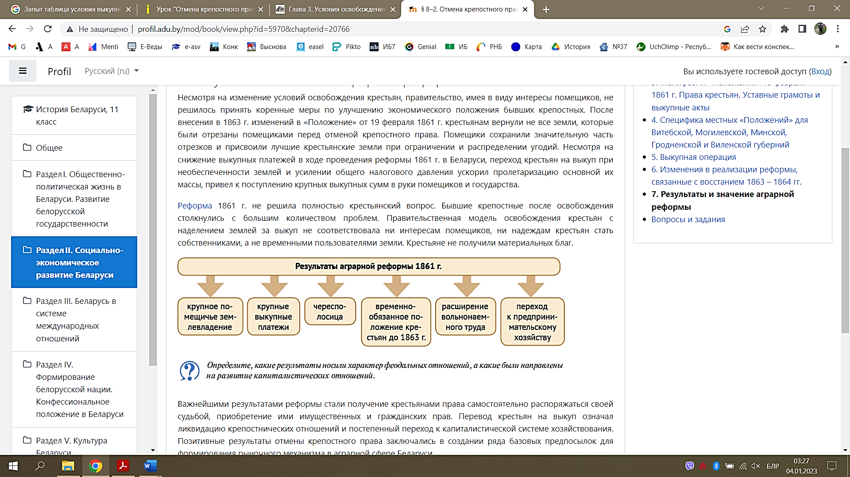

Ответы на задания и комментарии
№ | Ответы | Комментарии
1. | Высочайший Манифест от 19 февраля 1861 г. подписал Александр II, император и самодержец всероссийский, царь польский, великий князь финляндский и прочая, и прочая, и прочая. | Задание проверяет умения:  1) определять источник информации, где содержится искомая информация. В данном случае – это источник 1;  2) находить и извлекать информацию, при условии, что в формулировке задания нет прямых совпадений с искомыми сведениями.
2. | Причины реформы:  1) «Государственное законодательство не достигло равномерной деятельности в отношении к людям крепостным». В Российской империи практически не было законов, которые бы определяли и защищали права помещичь;  2) «Права помещиков были доныне обширны и не определены с точностию законом», «добрыя отношения ослабевали, и открывался путь произволу, отяготительному для крестьян, и неблагоприятному для их благосостояния». Т.е. произвол помещиков в отношении крестьян, и как результат – крестьянские выступления;  3) «…открывался путь произволу, отяготительному для крестьян, и неблагоприятному для их благосостояния, чему в крестьянах отвечала неподвижность к улучшениям в собственном быте». Т.е. низкая производительность труда крепостных крестьян.  3) «Но это были меры, частию нерешительные, предложенные добровольному, свободолюбивому действованию помещиков, частию решительные только для некоторых местностей, по требованию особенных обстоятельств». Т.е. нерешенность аграрного вопроса.  Условия, при которых крепостные крестьяне становились свободными:  Крестьяне становятся свободными сельскими обывателями выкупив у помещика свой надел и надел, который позволяет выкупить Положение. До этого момента крестьяне пользуются своим наделом и «за сие обязаны исполнять в пользу помещиков определенные в положениях повинности. В сем состоянии, которое есть переходное, крестьяне именуются временнообязанными». | Задание проверяет умение интерпретировать информацию.  Учащиеся устанавливают связь между утверждениями, содержащимися в документе, и сущностными признаками исторических событий.  Учащиеся показывают умения перефразировать выражения, отрывки текста в соответствии с поставленной задачей.
3. | 1) Крупное помещичье землевладение;  2) Выкупные платежи и недовольство крестьян;  3) Временнообязанное положение крестьян;  4) Чересполосица;  5) Осталась зависимость крестьян от воли помещика. | Задание проверяет умение высказывать и обосновывать собственную точку зрения по вопросу, обсуждаемому в тексте; формулировать выводы на основе обобщения информации из разных источников.
4. | Крестьяне получили личную свободу только при условии исполнения «сделки» с помещиком и правительством, получили возможность выкупить земли, но не те, что хотели, а какие позволит хозяин, т.е. помещик.  «…крепостные люди получат в свое время полные права свободных сельских обывателей. Помещики, сохраняя право собственности на все принадлежащие им земли, предоставляют крестьянам, за установленные повинности, в постоянное пользование усадебную их оседлость, и сверх того, для обеспечения быта их и исполнения обязанностей их пред Правительством, определенное в положениях количество полевой земли и других угодий».  В связи со введением временнообязанного положения крестьяне не хотели верить в такую «свободу». «Пользуясь сим поземельным наделом, крестьяне за сие обязаны исполнять в пользу помещиков определенные в положениях повинности. В сем состоянии, которое есть переходное, крестьяне именуются временнообязанными».  «…между крестьянами возрождается ропот и недоверие … народ этот в здешней стороне до того необразован, что … он полагали, что, будучи освобождены от крепостной зависимости помещиков, освобождаются от всяких в пользу их повинностей и что состоящие в пользовании крестьян угодья перейдут в их собственность безвозмездно».  Исходя из всего приведенного крестьяне, конечно, не могли отблагодарить за «міласць» цара і дваран». Хотя в Манифесте императора это подаётся действительно как бескорыстная милость. «…полагаемся на доблестную о благе общем ревность благородного дворянского сословия, которому не можем не изъявить от нас и от всего Отечества заслуженной признательности за бескорыстное действование к осуществлению наших предначертаний. Россия не забудет, что оно добровольно, побуждаясь только уважением к достоинству человека и христианскою любовию к ближним, отказалось от упраздняемого ныне крепостного права». | Учащиеся показывают умение использовать информацию из предложенных источников для решения поставленной задачи

